
UNIVERSIDAD TÉCNICA DE MACHALA
Unidad de Nivelación y Admisión
Nivelación de Tecnologías de la Información – Periodo 2026-1

TAREA INDIVIDUAL – TRADUCCIÓN A JAVA
Ejercicios de Estructuras de Control (11 ejercicios)
Técnicas de Programación
1. Indicaciones generales
Aspecto | Indicaciones
Objetivo | Aplicar la sintaxis de Java mediante la resolución de ejercicios que involucren declaración de variables, entrada de datos, operadores, estructuras selectivas y estructuras repetitivas.
Responsabilidad | La tarea es individual. El estudiante debe estar en capacidad de explicar cualquiera de los 10 ejercicios ante el docente.
2. Datos del estudiante
Nombre completo | Cristhian Paul
Nombre de usuario GitHub | Calero Largoí
Enlace repositorio GitHub | https://github.com/CrisPaulo25m/TAREA-INDIVIDUAL-TRADUCCI-N-A-JAVA.git
Fecha de entrega | 20/07/26
Docente | Ing. Carlos Andrés Vargas Ramírez
3. Guía para el desarrollo de cada ejercicio
Elemento | Guía de redacción
Traducción a Java | Debe implementar en Java la lógica solicitada en el enunciado del ejercicio, usando las estructuras de control adecuadas y una sintaxis correcta.
Comentario @author | Todo archivo Java debe iniciar con un comentario de bloque tipo Javadoc que incluya la etiqueta @author seguida del nombre completo del estudiante.
Ejecución en consola | Debe evidenciarse la ejecución real del programa: copiar la salida de la consola o adjuntar una captura de pantalla que muestre la entrada y salida del programa.

4. Desarrollo de los ejercicios
Complete cada uno de los 10 bloques siguientes con la información correspondiente a su ejercicio.
EJERCICIO N.° 1
Enunciado | Solicite: • Nombre • Edad • Carrera • Estatura Luego muestre todos los datos en pantalla.
Estructura(s) de control aplicada(s) | Secuencial
Código Java (copiar y pegar; incluir @author)
/**
* @author Cristhian Calero
*/
import java.util.Scanner;

public class Ejercicio1 {
public static void main(String [] args) {
Scanner sc = new Scanner(System.in);

String nombre, carrera;
int edad;
double estatura;

System.out.print("Nombre: ");
nombre = sc.nextLine();

System.out.print("Edad: ");
edad = sc.nextInt();
sc.nextLine();

System.out.print("Carrera: ");
carrera = sc.nextLine();

System.out.print("Estatura: ");
estatura = sc.nextDouble();

System.out.println("Datos:");
System.out.println(nombre + " - " + edad + " - " + carrera + " - " + estatura);

sc.close();
}
}
Evidencia de ejecución en consola
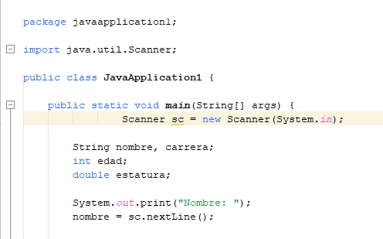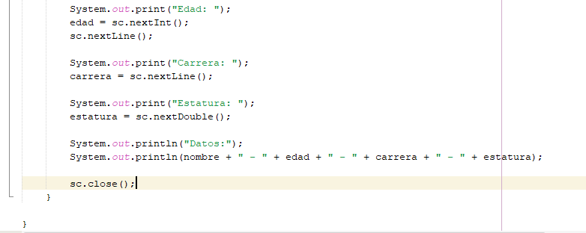
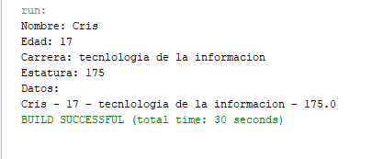
Explicación breve del funcionamiento | Se usan variables para almacenar datos ingresados y luego se muestran en pantalla  Se utiliza una estructura secuencial, ya que las instrucciones se ejecutan en orden sin condiciones ni repeticiones..
EJERCICIO N.° 2
Enunciado | Solicite dos números enteros. Mostrar: • Suma • Resta • Multiplicación • División • Residuo
Estructura(s) de control aplicada(s) | Secuencial
Código Java (copiar y pegar; incluir @author)
/**
* @author Cristhian Calero
*/
import java.util.Scanner;

public class Ejercicio2 {
public static void main(String[] args) {
Scanner sc = new Scanner(System.in);

int a, b;

System.out.print("Ingrese primer número: ");
a = sc.nextInt();

System.out.print("Ingrese segundo número: ");
b = sc.nextInt();

System.out.println("Suma: " + (a + b));
System.out.println("Resta: " + (a - b));
System.out.println("Multiplicación: " + (a * b));
System.out.println("División: " + (a / b));
System.out.println("Residuo: " + (a % b));

sc.close();
}
}
Evidencia de ejecución en consola
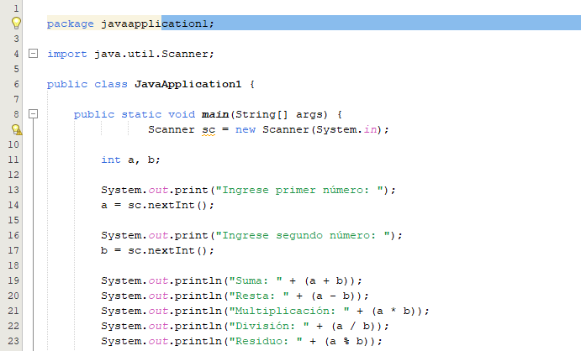
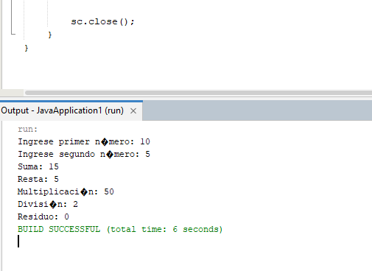
Explicación breve del funcionamiento | Se aplican operadores matemáticos básicos. Se emplean operadores aritméticos y una estructura secuencial, ya que no hay condiciones ni ciclos, solo ejecución directa de instrucciones.
EJERCICIO N.° 3
Enunciado | Solicite la edad de una persona. Si es mayor o igual a 18 años, mostrar: Es mayor de edad.
Estructura(s) de control aplicada(s) | Condicional simple (if)
Código Java (copiar y pegar; incluir @author)
/**
* @author Cristhian Calero
*/
package javaapplication1;

import java.util.Scanner;

public class JavaApplication1 {
public static void main(String[] args) {
Scanner teclado = new Scanner(System.in);

System.out.print("Solicite la edad de una persona: ");
int edad = teclado.nextInt();

if (edad >= 18) {
System.out.println("Es mayor de edad.");
}

teclado.close();
}
}
Evidencia de ejecución en consola
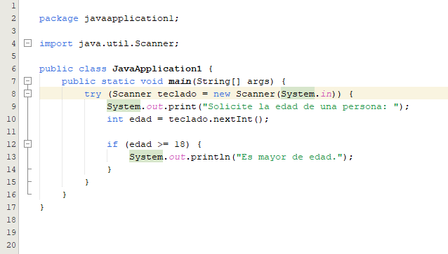
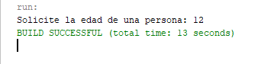
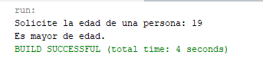
Explicación breve del funcionamiento | Se evalúa una condición con if. No existe una condición alternativa, por eso se considera una estructura simple.

EJERCICIO N.° 4
Enunciado | Solicite la nota de un estudiante. Si la nota es mayor o igual a 7: Aprobado Caso contrario: Reprobado
Estructura(s) de control aplicada(s) | Condicional doble (if – else)
Código Java (copiar y pegar; incluir @author)
/**
* @author Cristhian Calero
*/
package javaapplication1;

import java.util.Scanner;

public class JavaApplication1 {
public static void main(String[] args) {
Scanner teclado = new Scanner(System.in);

System.out.print("Solicite la nota de un estudiante: ");
double nota = teclado.nextDouble();

if (nota >= 7) {
System.out.println("Aprobado");
} else {
System.out.println("Reprobado");
}

teclado.close();
}
}
Evidencia de ejecución en consola
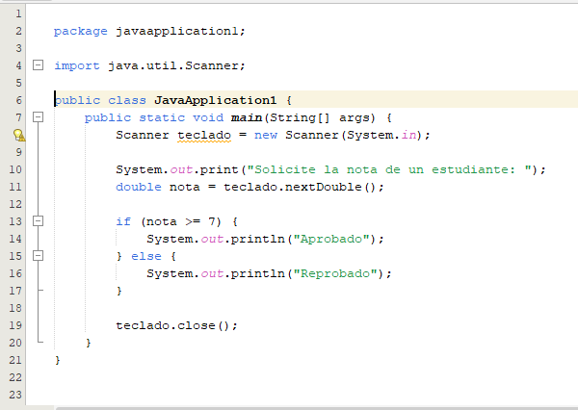
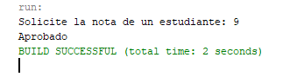
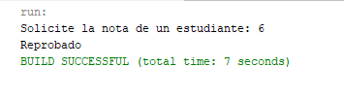
Explicación breve del funcionamiento | Se utiliza una estructura condicional doble (if-else) para determinar si un estudiante aprueba o reprueba. Si la nota es mayor o igual a 7, se muestra "Aprobado"; en caso contrario, se muestra "Reprobado". Esto permite tomar una decisión entre dos opciones.
EJERCICIO N.°5
Enunciado | Solicite una calificación entre 0 y 10. Mostrar: • Excelente (9 - 10) • Muy Bueno (8 - 8.99) • Bueno (7 - 7.99) • Regular (5 - 6.99) • Deficiente (0 - 4.99)
Estructura(s) de control aplicada(s) | Condicional múltiple (if – else if – else)
Código Java (copiar y pegar; incluir @author)
/**
* @author Cristhian Calero
*/
package javaapplication1;

import java.util.Locale;
import java.util.Scanner;

public class JavaApplication1 {
public static void main(String[] args) {
// Configura el lector para aceptar decimales con punto (ejemplo: 8.5)
Scanner teclado = new Scanner(System.in).useLocale(Locale.US);

System.out.print("Solicite una calificación entre 0 y 10: ");
double nota = teclado.nextDouble();

if (nota >= 9 && nota <= 10) {
System.out.println("Excelente");
} else if (nota >= 8 && nota <= 8.99) {
System.out.println("Muy Bueno");
} else if (nota >= 7 && nota <= 7.99) {
System.out.println("Bueno");
} else if (nota >= 5 && nota <= 6.99) {
System.out.println("Regular");
} else if (nota >= 0 && nota <= 4.99) {
System.out.println("Deficiente");
} else {
System.out.println("Calificación fuera de rango.");
}

teclado.close();
}
}
Evidencia de ejecución en consola
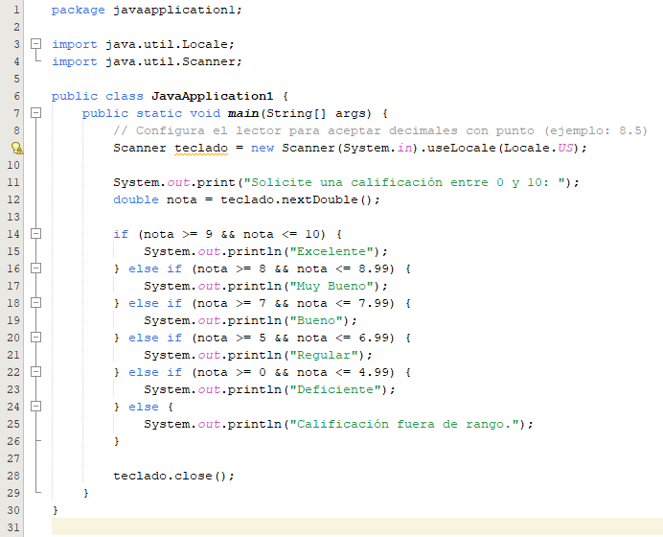
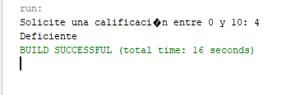
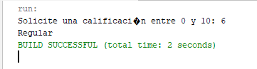
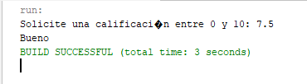
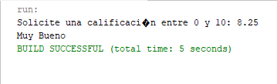
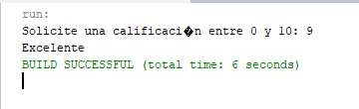
Explicación breve del funcionamiento | El programa clasifica una calificación en diferentes categorías mediante una estructura condicional múltiple (if - else if). Dependiendo del rango en el que se encuentre la nota, se muestra un mensaje diferente. Esto permite evaluar múltiples condiciones de manera ordenada.
EJERCICIO N.° 6
Enunciado | Solicite un número entre 1 y 7. Mostrar el día correspondiente. Ejemplo 1 -> Lunes 2 -> Martes 3 -> Miércoles 4 -> Jueves 5 -> Viernes 6 -> Sábado 7 -> Domingo
Estructura(s) de control aplicada(s) | Condicional múltiple (switch)
Código Java (copiar y pegar; incluir @author)
/**
* @author Cristhian Calero
*/
package javaapplication1;

import java.util.Scanner;

public class JavaApplication1 {
public static void main(String[] args) {
Scanner teclado = new Scanner(System.in);

System.out.print("Solicite un número entre 1 y 7: ");
int dia = teclado.nextInt();

switch (dia) {
case 1:
System.out.println("Lunes");
break;
case 2:
System.out.println("Martes");
break;
case 3:
System.out.println("Miércoles");
break;
case 4:
System.out.println("Jueves");
break;
case 5:
System.out.println("Viernes");
break;
case 6:
System.out.println("Sábado");
break;
case 7:
System.out.println("Domingo");
break;
default:
System.out.println("Número fuera de rango.");
break;
}

teclado.close();
}
}
Evidencia de ejecución en consola
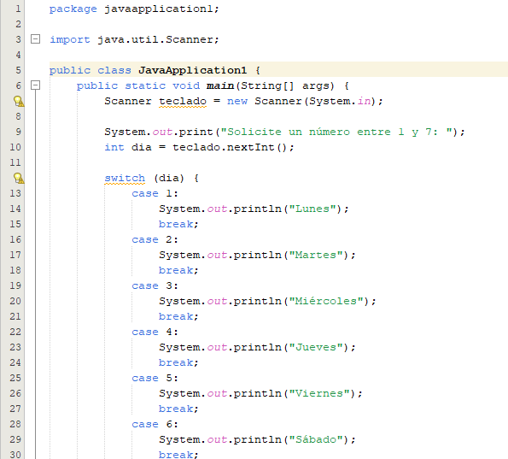
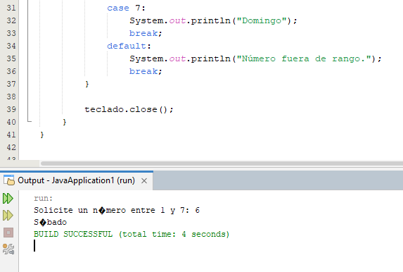
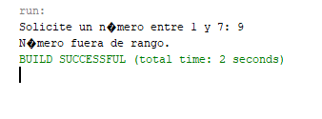
Explicación breve del funcionamiento | Se utiliza una estructura de selección múltiple (switch) para mostrar el día de la semana según un número ingresado. Cada caso representa un día distinto, y el uso de break evita que se ejecuten los demás casos. Si el número no está en el rango válido, se muestra un mensaje de error.
EJERCICIO N.° 7
Enunciado | Solicite números positivos. El programa terminará únicamente cuando el usuario escriba un número negativo. Al finalizar mostrar: • Cantidad de números ingresados • Suma total Nota: No contar el número negativo
Estructura(s) de control aplicada(s) | Estructura repetitiva (while)  - Condicional simple (if)
Código Java (copiar y pegar; incluir @author)
/**
* @author Cristhian Calero
*/
package javaapplication1;

import java.util.Scanner;

public class JavaApplication1 {
public static void main(String[] args) {
Scanner teclado = new Scanner(System.in);

int cantidad = 0;
int suma = 0;

System.out.print("Solicite un número positivo (o negativo para salir): ");
int numero = teclado.nextInt();

while (numero >= 0) {
cantidad++;
suma += numero;

System.out.print("Solicite otro número positivo: ");
numero = teclado.nextInt();
}

System.out.println("Cantidad de números ingresados: " + cantidad);
System.out.println("Suma total: " + suma);

teclado.close();
}
}
Evidencia de ejecución en consola
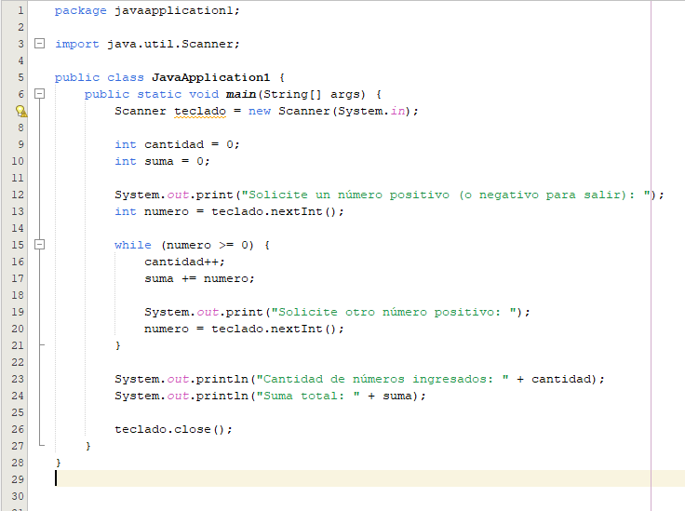
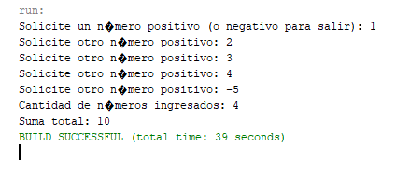
Explicación breve del funcionamiento | El programa solicita números positivos de forma repetitiva usando un ciclo while. Se detiene únicamente cuando el usuario ingresa un número negativo. Durante la ejecución, se acumula la suma de los números y se cuenta cuántos fueron ingresados. El número negativo no se toma en cuenta.
EJERCICIO N.° 8
Enunciado | Solicite una contraseña. La contraseña correcta será: java2026 El programa deberá seguir solicitándola hasta que sea correcta. Al finalizar mostrar: Acceso concedido.
Estructura(s) de control aplicada(s) | Estructura repetitiva (do – while)
Código Java (copiar y pegar; incluir @author)
/**
* @author Cristhian Calero
*/
package javaapplication1;

import java.util.Scanner;

public class JavaApplication1 {
public static void main(String[] args) {
Scanner teclado = new Scanner(System.in);
String contrasena;

do {
System.out.print("Solicite una contraseña: ");
contrasena = teclado.next();
} while (!contrasena.equals("java2026"));

System.out.println("Acceso concedido.");

teclado.close();
}
}
Evidencia de ejecución en consola
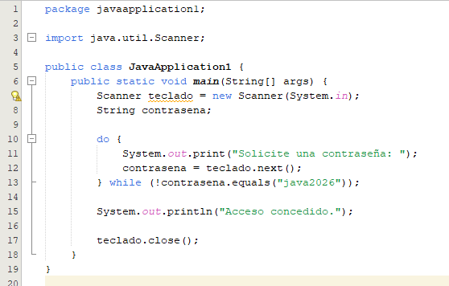
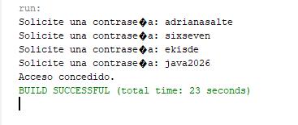
Explicación breve del funcionamiento | Se emplea un ciclo do-while para solicitar una contraseña al usuario hasta que sea correcta. La condición se evalúa al final, lo que garantiza que el bloque se ejecute al menos una vez. Cuando la contraseña coincide con "java2026", el programa finaliza mostrando acceso concedido.
EJERCICIO N.° 9
Enunciado | Solicite un número entero. Mostrar su tabla de multiplicar desde el 1 hasta el 12.
Estructura(s) de control aplicada(s) | Estructura repetitiva (for)
Código Java (copiar y pegar; incluir @author)
/**
* @author Cristhian Calero
*/
package javaapplication1;

import java.util.Scanner;

public class JavaApplication1 {
public static void main(String[] args) {
Scanner teclado = new Scanner(System.in);

System.out.print("Solicite un número entero: ");
int numero = teclado.nextInt();

for (int i = 1; i <= 12; i++) {
System.out.println(numero + " x " + i + " = " + (numero * i));
}

teclado.close();
}
}
Evidencia de ejecución en consola
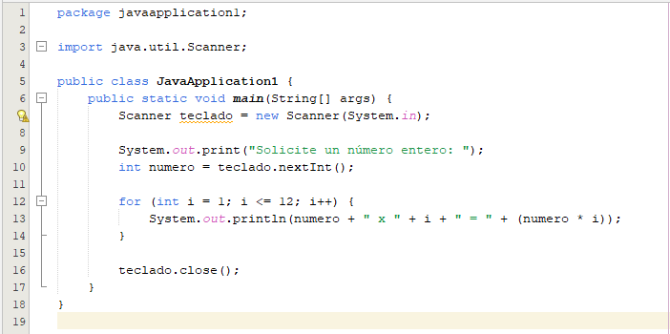
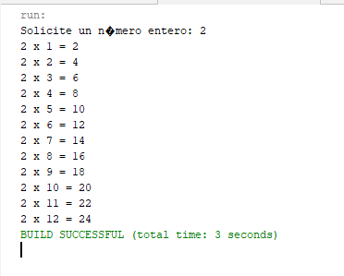
Explicación breve del funcionamiento | El programa utiliza un ciclo for para mostrar la tabla de multiplicar de un número desde el 1 hasta el 12. En cada iteración se calcula el producto y se imprime en pantalla. Se usa for porque el número de repeticiones es conocido.
EJERCICIO N.° 10
Enunciado | Solicite 10 números enteros. Mostrar: • Suma • Promedio
Estructura(s) de control aplicada(s) | Estructura repetitiva (for)
Código Java (copiar y pegar; incluir @author)
/**
* @author Cristhian Calero
*/
package javaapplication1;

import java.util.Scanner;

public class JavaApplication1 {
public static void main(String[] args) {
Scanner teclado = new Scanner(System.in);

int suma = 0;

for (int i = 1; i <= 10; i++) {
System.out.print("Solicite el número entero " + i + ": ");
int numero = teclado.nextInt();
suma += numero;
}

double promedio = (double) suma / 10;

System.out.println("Suma: " + suma);
System.out.println("Promedio: " + promedio);

teclado.close();
}
}
Evidencia de ejecución en consola
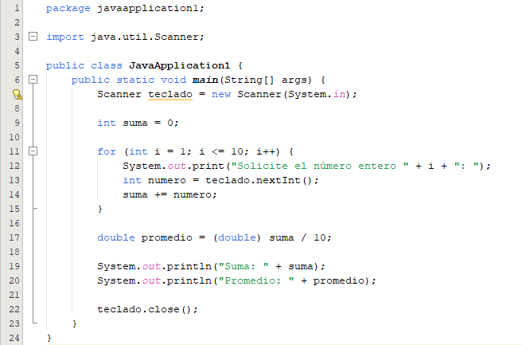
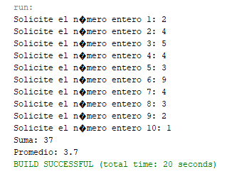
Explicación breve del funcionamiento | Se solicita al usuario ingresar 10 números mediante un ciclo for. Cada número se suma en una variable acumuladora. Al final, se calcula el promedio dividiendo la suma entre 10. Se utiliza for porque se conoce la cantidad exacta de iteraciones.

EJERCICIO N.° 11
Enunciado | Solicite 10 números. Mostrar: • Número mayor • Número menor
Estructura(s) de control aplicada(s) | Estructura repetitiva (for)  - Condicional simple (if)
Código Java (copiar y pegar; incluir @author)
/**
* @author Cristhian Calero
*/
package javaapplication1;

import java.util.Scanner;

public class JavaApplication1 {
public static void main(String[] args) {
Scanner teclado = new Scanner(System.in);

System.out.print("Solicite el número 1: ");
int numero = teclado.nextInt();

int mayor = numero;
int menor = numero;

for (int i = 2; i <= 10; i++) {
System.out.print("Solicite el número " + i + ": ");
numero = teclado.nextInt();

if (numero > mayor) {
mayor = numero;
}
if (numero < menor) {
menor = numero;
}
}

System.out.println("Número mayor: " + mayor);
System.out.println("Número menor: " + menor);

teclado.close();
}
}
Evidencia de ejecución en consola
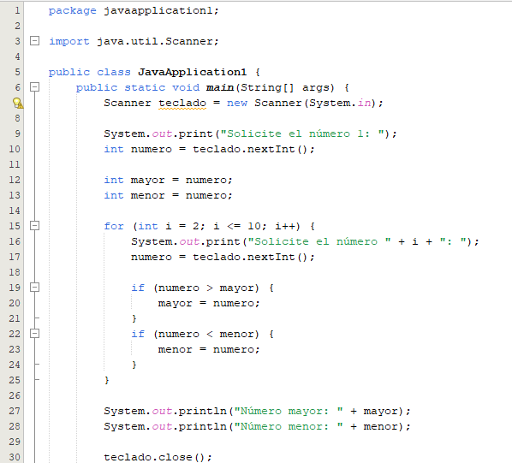
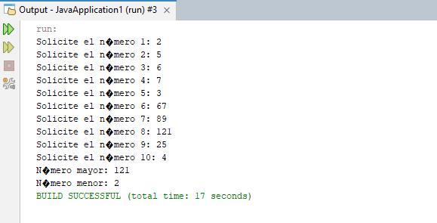
Explicación breve del funcionamiento | El programa solicita 10 números y determina cuál es el mayor y el menor. Se utilizan variables inicializadas con valores extremos y un ciclo for para comparar cada número ingresado. Mediante estructuras condicionales se actualizan los valores cuando corresponde.

